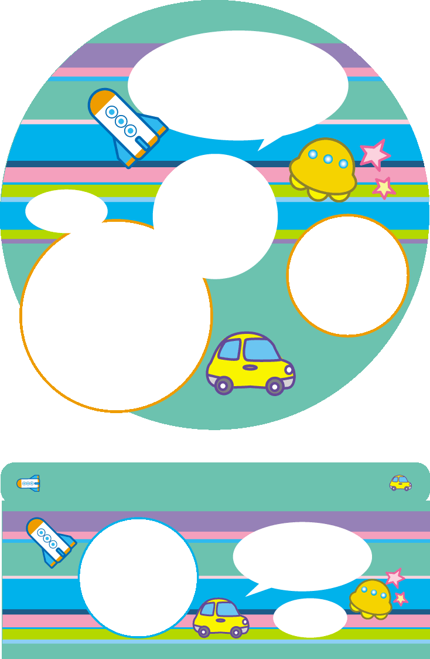



# ×××編

**写真などいれてね**

# タイトル

# タイトル　　　　　　×××編

**写真などいれてね**

**写真などいれてね**

# ×××編

# タイトル